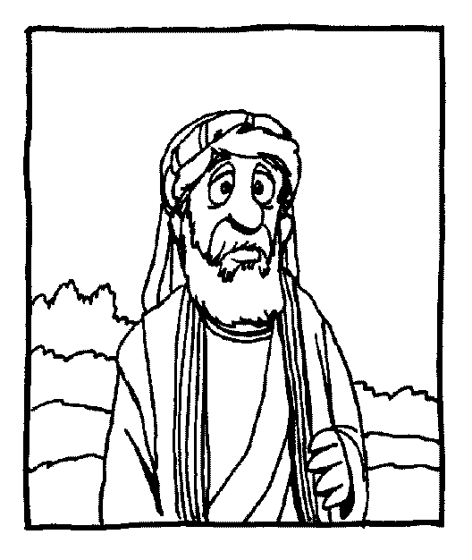
Mi
Diario
Vivir

En Corinto
(Hechos 18:1-17)

Nombre ____________________________
Lunes

Texto para Memorización:
Para Niños Mayores y Menores:
Después de esto, Pablo se marchó de Atenas y se fue a Corinto. Hechos 18:1 (Nueva Versión Internacional)
Lectura bíblica (Hechos 18:1-3)
1 Después de esto, Pablo se marchó de Atenas y se fue a Corinto.2 Allí se encontró con un judío llamado Aquila, natural del Ponto, y con su esposa Priscila. Hacía poco habían llegado de Italia, porque Claudio había mandado que todos los judíos fueran expulsados de Roma. Pablo fue a verlos3 y, como hacía tiendas de campaña al igual que ellos, se quedó para que trabajaran juntos.

- ¿Dónde estaba Pablo cuando se fue a Corinto?
____________________________________________
- ¿Con quienes se encontró allí?
____________________________________________
- ¿De dónde era Aquila?
____________________________________________
4. ¿De dónde habían llegado Aquila y Priscila?
____________________________________________
5. ¿Por qué se mudaron a Corinto?
____________________________________________
____________________________________________

C Confesión de Pecados
A Adoración
P Petición
A Agradecimiento

Martes
Texto para Memorización:
Para Niños Mayores y Menores:
Después de esto, Pablo se marchó de Atenas y se fue a Corinto. Hechos 18:1 (Nueva Versión Internacional)
Lectura bíblica (Hechos 18:4-6)

4 Todos los sábados discutía en la sinagoga, tratando de persuadir a judíos y a griegos. 5 Cuando Silas y Timoteo llegaron de Macedonia, Pablo se dedicó exclusivamente a la predicación, testificándoles a los judíos que Jesús era el Mesías.6 Pero cuando los judíos se opusieron a Pablo y lo insultaron, éste se sacudió la ropa en señal de protesta y les dijo: «¡Caiga la sangre de ustedes sobre su propia cabeza! Estoy libre de responsabilidad. De ahora en adelante me dirigiré a los gentiles.»

1. ¿Qué trataba de hacer Pablo al discutir en la sinagoga?
______________________________________________
2. ¿Cuándo se dedico Pablo a la predicación?
______________________________________________
3. ¿Acerca de quien testificaba a los judíos?
______________________________________________
4. ¿Qué hizo Pablo cuando los judíos se opusieron?
______________________________________________
5. Completa lo que Pablo les dijo: “!caiga ____ sangre ___
ustedes _______ su ________ cabeza! ______________
libre _____ responsabilidad. _____ ahora ____ adelante
______ dirigiré ___ los ______________.”

C Confesión de Pecados
A Adoración
P Petición
A Agradecimiento
Miércoles

Texto para Memorización:
Para Niños Mayores y Menores:
Después de esto, Pablo se marchó de Atenas y se fue a Corinto. Hechos 18:1 (Nueva Versión Internacional)
Lectura bíblica (Hechos 18:7-8)

7 Entonces Pablo salió de la sinagoga y se fue a la casa de un tal Ticio Justo, que adoraba a Dios y que vivía al lado de la sinagoga.8 Crispo, el jefe de la sinagoga, creyó en el Señor con toda su familia. También creyeron y fueron bautizados muchos de los corintios que oyeron a Pablo.

- ¿De dónde salio Pablo?
____________________________________________
- ¿A casa de quien se fue cuando salio de la sinagoga?
____________________________________________
- ¿Cómo era Ticio?
____________________________________________
- ¿A lado de donde vivía Ticio?
____________________________________________
- ¿Quién creyó en el Señor con toda su familia?
____________________________________________
- ¿Quiénes más creyeron y fueron bautizados?
____________________________________________

C Confesión de Pecados
A Adoración
P Petición
A Agradecimiento
Jueves
Texto para Memorización:
Para Niños Mayores y Menores:
Después de esto, Pablo se marchó de Atenas y se fue a Corinto. Hechos 18:1 (Nueva Versión Internacional)

Lectura bíblica (Hechos 18:9-11)

9 Una noche el Señor le dijo a Pablo en una visión: «No tengas miedo; sigue hablando y no te calles,10 pues estoy contigo. Aunque te ataquen, no voy a dejar que nadie te haga daño, porque tengo mucha gente en esta ciudad.»11 Así que Pablo se quedó allí un año y medio, enseñando entre el pueblo la palabra de Dios.

- ¿Quién le hablo a Pablo en una visión?
____________________________________________
- ¿Qué le dijo el Señor que no tuviera?
____________________________________________
- ¿Qué le dijo que siguiera haciendo?
____________________________________________
- ¿Qué hizo Pablo después de todo lo que el Señor le dijo?________________________________________
- ¿Qué hacia entre el pueblo?
____________________________________________

C Confesión de Pecados
A Adoración
P Petición
A Agradecimiento
Viernes
Texto para Memorización:
Para Niños Mayores y Menores:
Después de esto, Pablo se marchó de Atenas y se fue a Corinto. Hechos 18:1 (Nueva Versión Internacional)
Lectura bíblica (Hechos 18:12-13)

12 Mientras Galión era gobernador[a] de Acaya, los judíos a una atacaron a Pablo y lo condujeron al tribunal. 13 —Este hombre —denunciaron ellos— anda persuadiendo a la gente a adorar a Dios de una manera que va en contra de nuestra ley.

1. ¿Cómo se llamaba el gobernador?
______________________________________________
2. ¿De dónde era gobernador Galion?
______________________________________________
3. ¿Qué hicieron los judíos con Pablo?
______________________________________________
4. ¿A dónde lo condujeron?
______________________________________________
5. Completa la denuncia que hicieron: _Este____________
Denunciaron ________anda ________________ a _____
gente____ adorar ___ Dios ____ una _______________
que _____ en _______ de ____________ ley.
C Confesión de Pecados
A Adoración
P Petición
A Agradecimiento

Sábado

Texto para Memorización:
Para Niños Mayores y Menores:
Después de esto, Pablo se marchó de Atenas y se fue a Corinto. Hechos 18:1 (Nueva Versión Internacional)
Lectura bíblica (Hechos 18:14-25)

14 Pablo ya iba a hablar cuando Galión les dijo:

—Si ustedes los judíos estuvieran entablando una demanda sobre algún delito o algún crimen grave, sería razonable que los escuchara.15 Pero como se trata de cuestiones de palabras, de nombres y de su propia ley, arréglense entre ustedes. No quiero ser juez de tales cosas.

- ¿Quién intervino cuando Pablo iba a hablar?
____________________________________________
- ¿Acerca de que les dijo que seria razonable que los escuchara?___________________________________
____________________________________________
- Completa lo que Galión les dice en el verso quince: Pero _________ se ________ de _____________ de
palabras, ____ nombres ____ de ______ propia ____,
arréglense _________ustedes. ____ quiero _______
juez ____ tales __________.

C Confesión de Pecados
A Adoración
P Petición
A Agradecimiento

Domingo
Texto para Memorización:
Para Niños Mayores y Menores:
Después de esto, Pablo se marchó de Atenas y se fue a Corinto. Hechos 18:1 (Nueva Versión Internacional)

Lectura bíblica (Hechos 18:16-17)

16 Así que mandó que los expulsaran del tribunal.17 Entonces se abalanzaron todos sobre Sóstenes, el jefe de la sinagoga, y lo golpearon delante del tribunal. Pero Galión no le dio ninguna importancia al asunto.

1. ¿Sobre quien se abalanzaron entonces?
______________________________________________
2. ¿De dónde era jefe Sóstenes?
______________________________________________
3. ¿Qué le hicieron a Sóstenes?
______________________________________________
4. ¿Delante de quien lo golpearon?
______________________________________________
5. ¿Qué hizo Galión con lo sucedido?
_____________________________________________________________________
C Confesión de Pecados
A Adoración
P Petición
A Agradecimiento

…No se olvide de llevar su libro a la iglesia para entregar su tarea….

